Вечер добрый
На этот раз в наш шахматный клуб заглянул по-настоящему древнейший партнер, а именно образец Лада неустановленной старинной классической модели темно синего цвета. Мы не стали проверять оригинальный ли это цвет, так же как не стали искать похожий образец в картотеке, а немножко очистив и полирнув поверхность, решили разыграть партию, выставив против него молодого талантливого игрока нашего клуба…
Включаем наш новый спектрофотометр и снимаем замер по 5-и углам
Загрузив измерение в программу Автолюкс, мы не были удивлены, когда в предложенных вариантах марок автомобилей Лады не оказалось вообще…
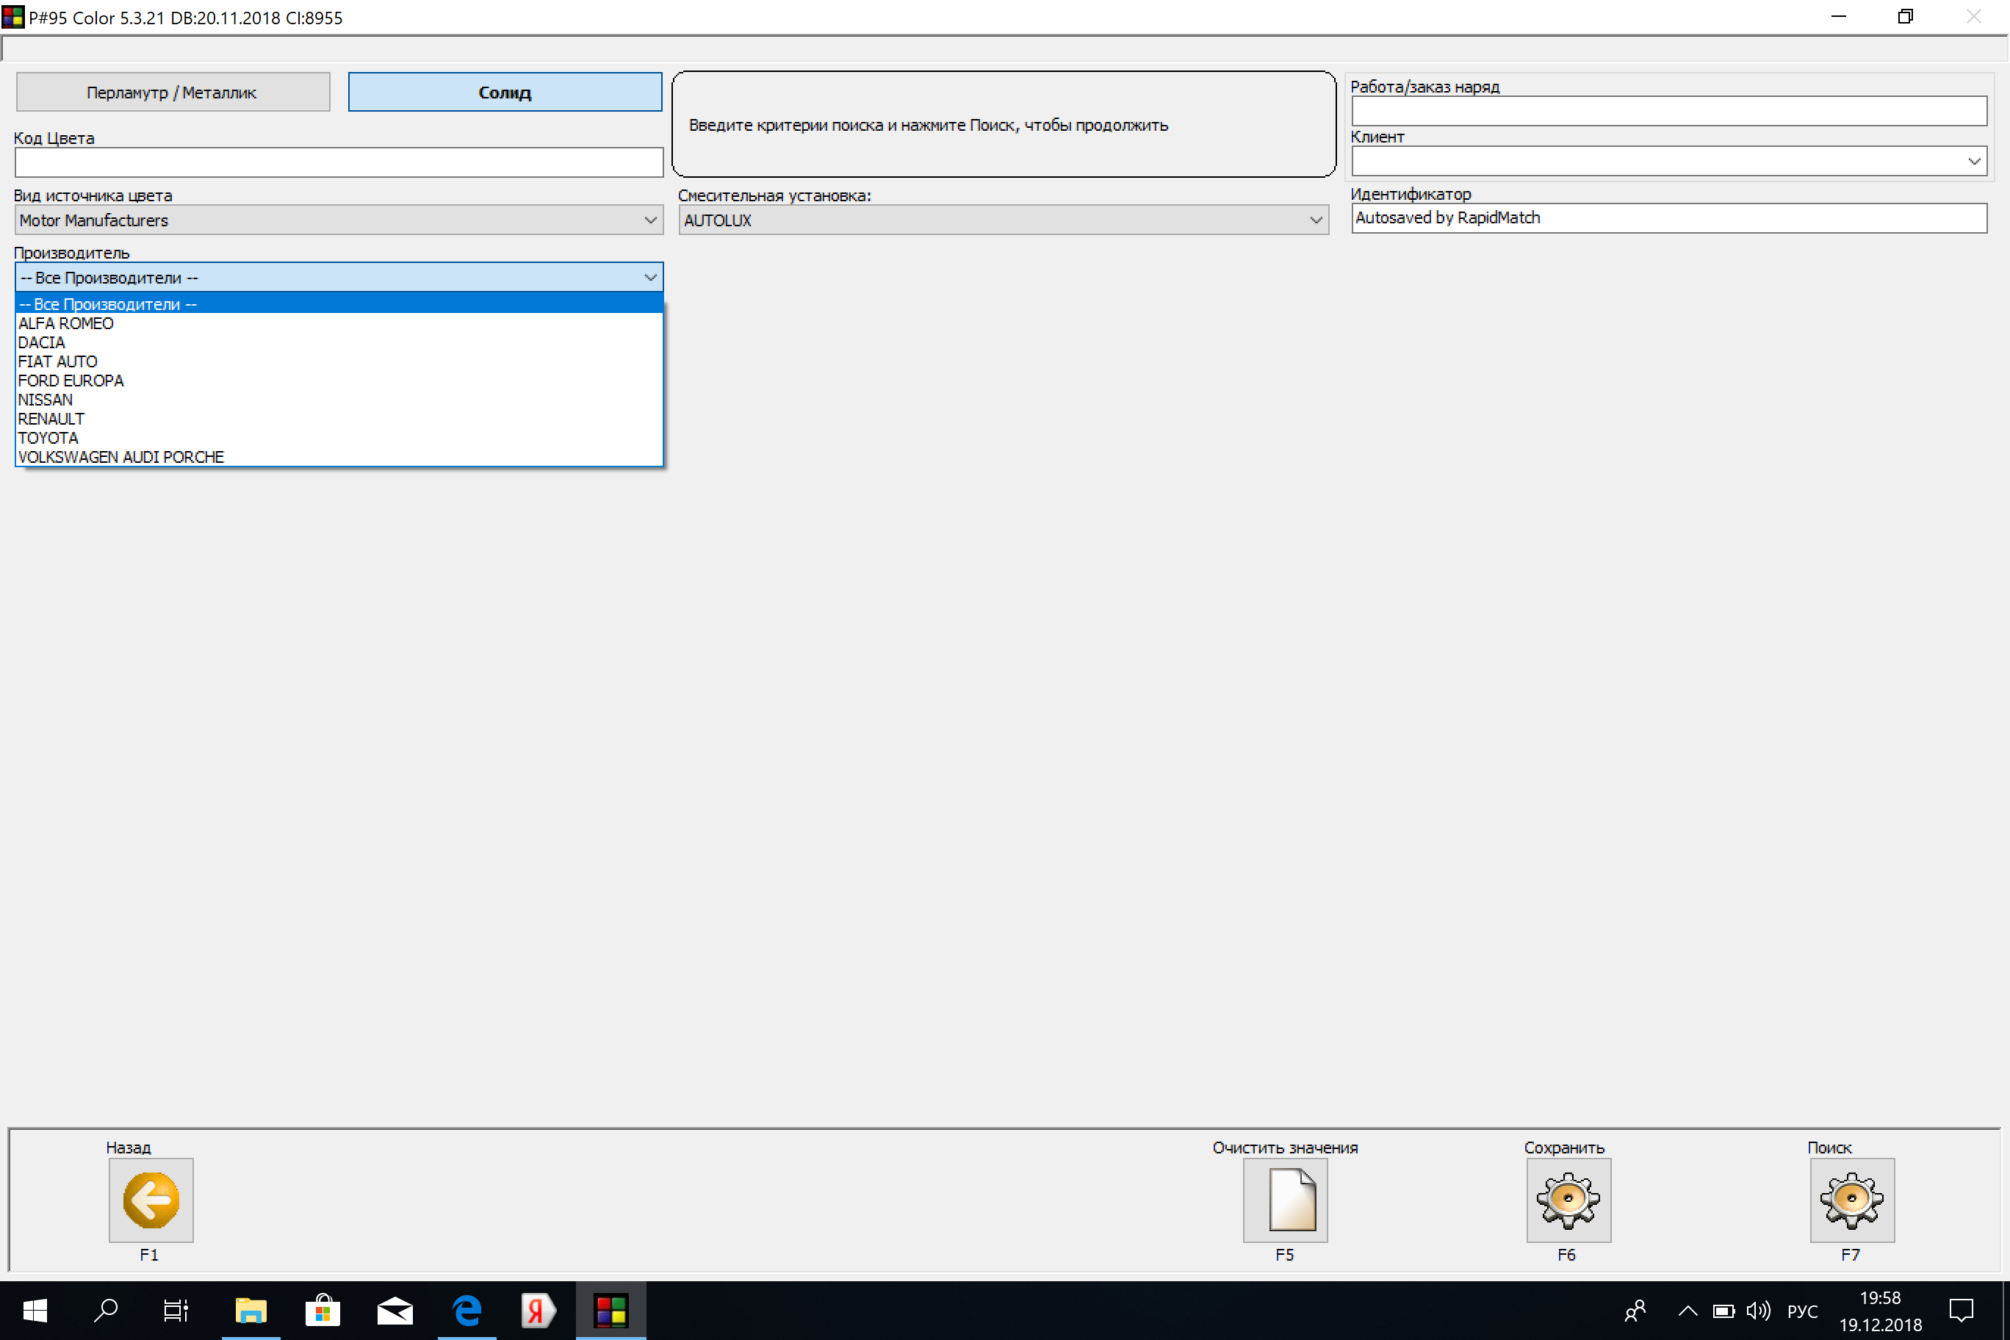
Поставив в строке поиска все авто, мы открыли список предложенных формул
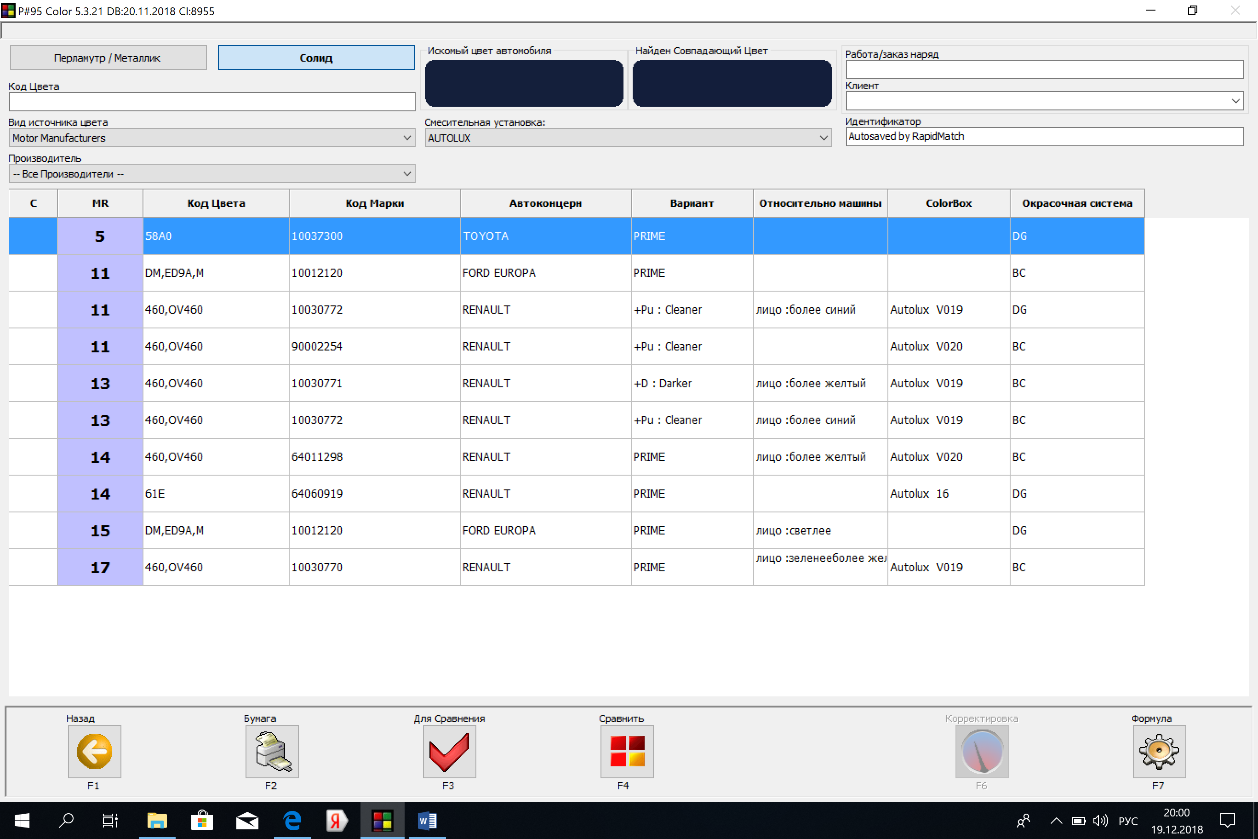
Клиент заказал 0,2 литра краски в акриле, и как раз первый самый близкий по рейтингу 5 рецепт от Toyota код 58А0 оказался в системе DG (Direct Gloss, краски прямого блеска). Наливаем 50 грамм акриловых тонеров по рецепту краски, тщательно перемешиваем, и понимая что от Советской старинной Лады до Тойоты скорее всего далеко, не разбавляем и не напыляем тест, а просто вымазываем уголок тест пластины густой краской и кладем в сушильный шкаф.
Позанимавшись другой работой, примерно через пол часа, мы решили посмотреть результат
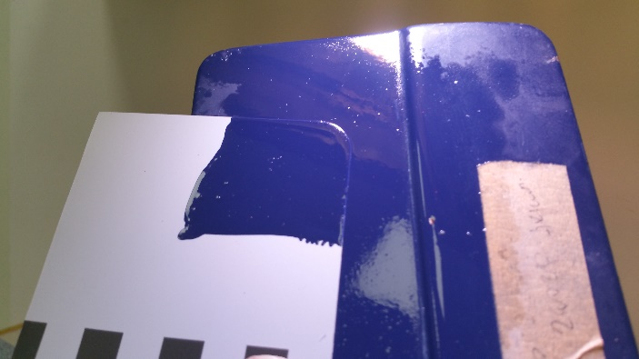
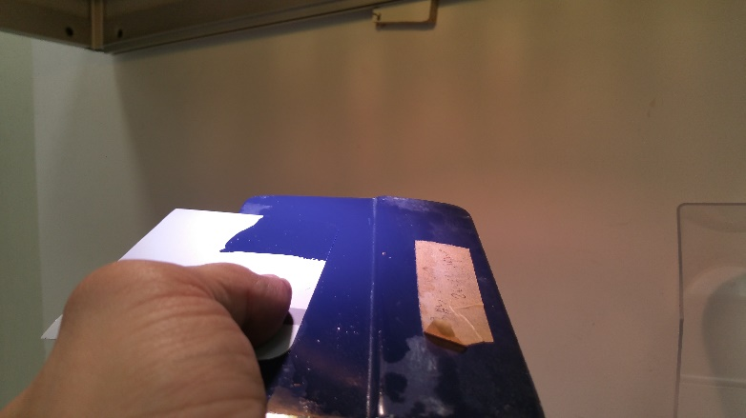
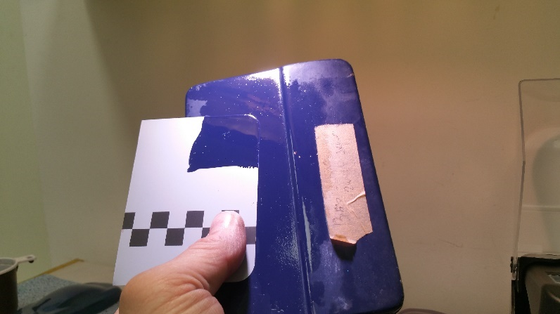
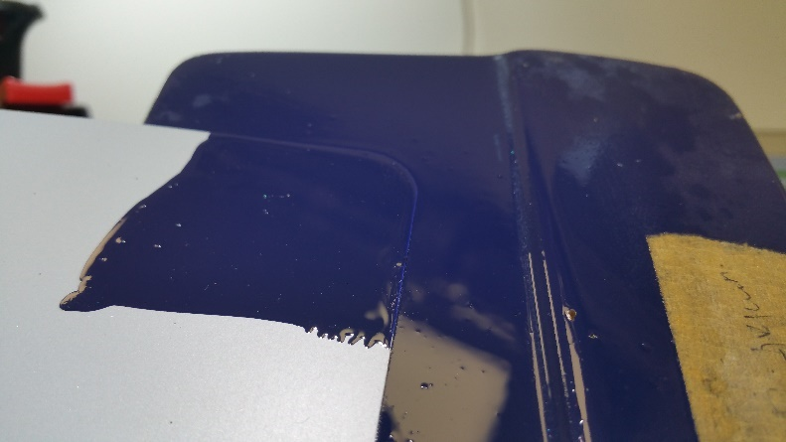
Секрет колеровки:
Если честно мы не ожидали что в программе вообще найдется похожий рецепт, и уж точно не могли представить, что рецепт от Тойоты окажется так близко. По цветовой программе Автолюкс код этого цвета относится к категории Engine Bay (подкапотное пространство), и естественно выкраска не идет в стандартной цветовой картотеке.
Пример этой колеровки еще раз показывает преимущество спектрофотометра перед цветовой картотекой. В базе стандартной цветовой программы Автолюкс находится в несколько раз больше рецептов которые есть в выкрасках картотеки. Формулы мотоциклов, коммерческого транспорта, грузовиков, каталоги Ral и Ncs и различные дополнительные цвета становятся доступны к сравнению с образцом только при использовании спектрофотометра. Действительно, технология создания этих приборов шагнула вперед, современные алгоритмы считывания и оцифровки параметров LAB, особенно по пяти углам работают отлично не только с популярными металликами и перламутрами, но и с различными “странными” и старинными цветами. Когда мы показали образец заказчику, он не стал настаивать на контрольном тесте, а попросил долить заказанный им объем. В итоге довольный клиент сэкономил на колеровке, а мы сэкономили кучу рабочего времени.

